Мудры
«Я принимаю посвящение в искусство мудр. Я вступаю во владение энергией, способной трансформировать реальность. Отныне я несу силу на кончиках своих пальцев, преображая все, к чему прикасаюсь».

Значения пальцев
Большой палец, как утверждается, соотносится с волей, логикой, любовью и "эго" человека.

Указательный палец связан с познанием, мудростью, властолюбием и уверенностью в себе.

Средний палец вносит равновесие в жизнь, так как связан с терпением и способностью контролировать чувства.

Безымянный палец отвечает за здоровье, активность и жизненную энергию.

Мизинец соотносится с творческими способностями человека, умением видеть и ценить прекрасное.
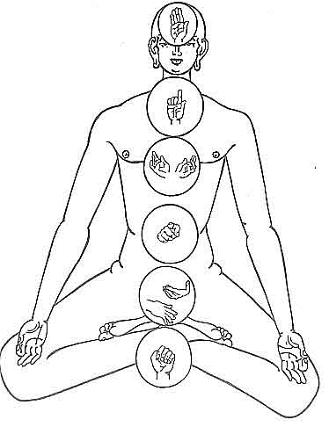

- «Мудра выживания» — ключ к чакре муладхара.
Все пальцы (кроме большого) согнуты и прижаты к ладони, большой палец согнут и спрятан под остальные («поведение муравья»).
Выполнение этой мудры, регулирует функции почек, прямой кишки, позвоночника, устраняет страх.
✅ 2. Мудра «Дворец воспроизводства» — ключ к чакре свадхистхана.
Выполняется гиан-мудра 10 минут, затем правая рука помещается ладонью на низ живота (между пупком и лобковой костью), левая рука – все пальцы (кроме большого) соединены вместе, большой палец отведен в сторону. Левая кисть открыта, помещена над правой («поведение бабочки»).
Мудра используется при заболевании мочеполовой сферы, органов пищеварения (селезенки, толстого кишечника).
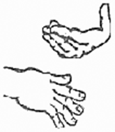
✅ 3. Мудра «Дворец пищеварения» — ключ к чакре манипура.
Кисть правой руки закрыта. Средний, безымянный пальцы и мизинец согнуты, большой палец касается ногтевой фаланги среднего, указательный выпрямлен и направлен вперед («поведение кобры»).
Применяется при заболевании органов пищеварения, нервных расстройствах, стрессах.

✅ 4. Мудра — ключ к чакре анахата.
Выполняется обеими руками. Обе кисти расположены в центре груди (на уровне сердца), как бы раскрыты для дружеского объятия. Все пальцы соединены, большой прижат к кисти («поведение антилопы»).
Мудра используется при проблемах с сердцем, нарушении кровообращения, нестабильности в эмоциональной сфере, депрессии.
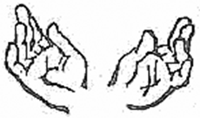

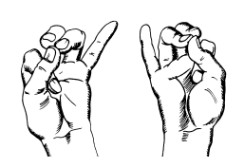Боли в сердце

✅ 5. Мудра «Дворец коммуникации» — ключ к чакре вишуддха.
Кисть правой руки расположена в области шеи, раскрыта ладонью наружу. Средний, безымянный пальцы и мизинец согнуты, указательный выпрямлен, большой прижат к указательному («поведение павлина»).
Мудра используется при речевых расстройствах, заболевании органов дыхания, щитовидной железы, нервной системы.
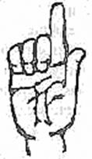
6. Мудра «Дворец ясновидения» — ключ к чакре аджна.
Ладонь помещается на область, расположенную на переносице, между глаз. Кисть раскрыта, все пальцы выпрямлены, прижаты друг к другу («поведение лебедя»).
Используется при заболевании глаз, головных болях, нарушении мозгового кровообращения, расстройствах эндокринной сферы.
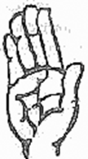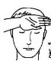

✅ 7. «Мудра молящегося» — ключ к чакре сахасрара.
Используется для гармонизации всего организма.
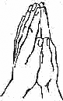

Дополнительные мудры:
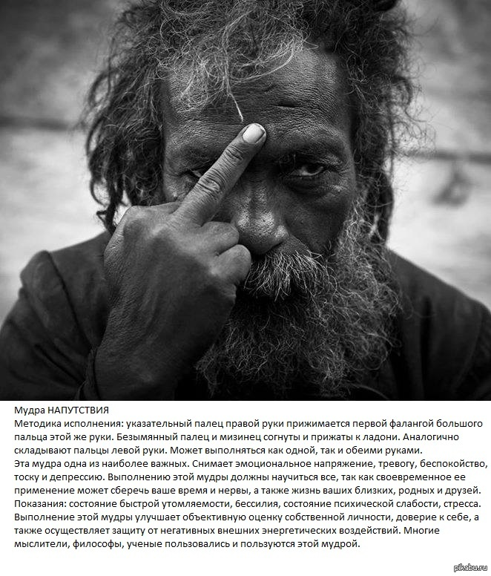
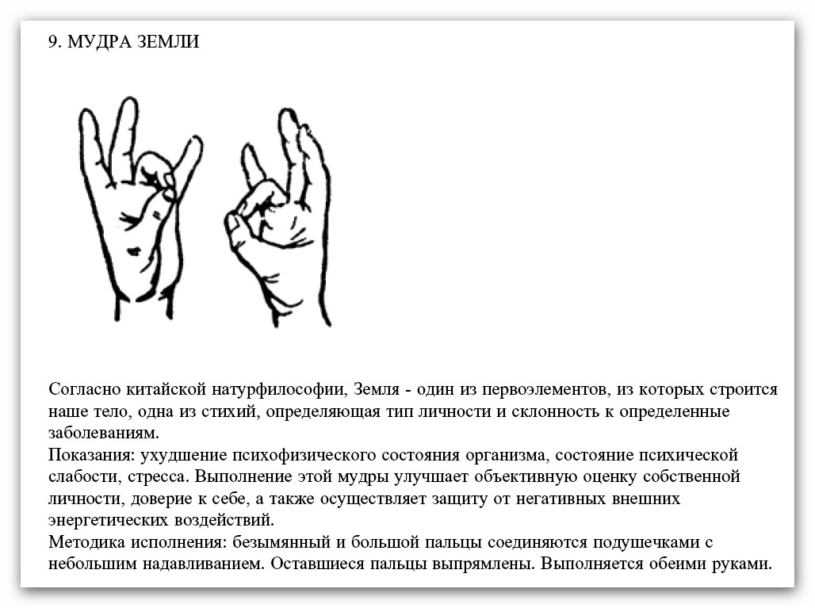 Правила грамотного выполнения:
• зажгите в помещении свечу красного цвета;
• примите удобное положение сидя;
• развернитесь лицом в восточном направлении;
• напрягите мышцы тела и сразу расслабьте, проделайте так несколько раз;
• вдохните полной грудью, задержите дыхание, выдохните медленно и продолжительно;
• расположите руки на уровне груди;
• ладони направлены вверх;
• соедините подушечки больших и безымянных на обеих руках;
• остальные пальцы расслабьте и выпрямите.
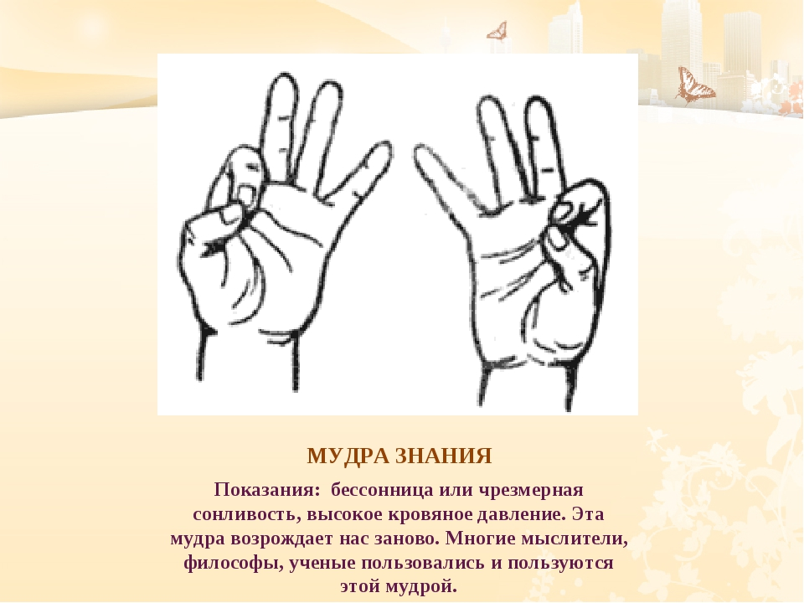

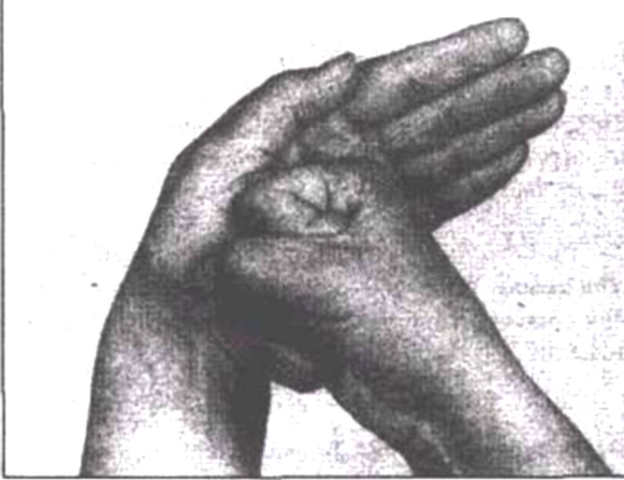
Мудра Щит.
ВЫВОДЫ:
_________________________________________________________________________________________________________________________________________________________________________________________________________________________________________________________________________________________________________________________________________________________________________________________________________________________________________________________________________________________________________________________________________________________________________________________________________________

